Tonini: "Abbiamo più coraggio degli altri"
20.01.2013
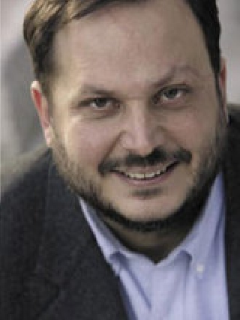
«Possiamo dire che noi abbiamo avuto più coraggio dei nostri partner che sulla Valsugana sarebbero stati più attrezzati: ci mettiamo a rischio perché non diamo nulla per scontato».
"L'Adige", 20 gennaio 2013
Il senatore Giorgio Tonini, politico di caratura nazionale e residente a Trento, mai più avrebbe immaginato di essere schierato dal suo partito nel collegio della Valsugana, che il Pd non aveva preso neppure lontanamente in considerazione visto che la sua penetrazione in termine di consenso è di gran lunga inferiore a Upt e Patt e storicamente il centrosinistra non ha mai avuto molta presa in Valsugana, val di Fiemme e Fassa.
Senatore Tonini, ha condiviso la scelta del Pd trentino di schierarla in Valsugana?
Certo, abbiamo fatto la cosa giusta perché diversamente avremmo dovuto sacrificare un pezzo o l'altro dell'alleanza. Mentre noi abbiamo sempre avuto in mente due obiettivi. Primo, vogliamo un governo a guida Pd in coalizione con Sel, Monti e il centro. La partita si gioca in gran parte al Senato, quindi regione per regione dobbiamo seguire le strade possibili per massimizzare il numero di senatori da portare al governo Bersani. Questa strada ci consente questo: il patto con la Svp e poi con Patt e Upt ci consente se tutto va bene di portare 6 senatori a Roma che voteranno il centrosinistra.
Quindi lei dà per scontato l'accordo Bersani-Monti?
Nel simbolo con il «triciclo», ovvero i tre simboli, con cui ci presentiamo agli elettori al Senato, c'è il Pd, che tenga fermo il rigore dell'agenda Monti coniugata con la crescita e l'equità sociale; c'è l'Upt di Dellai che è una delle componenti fondamentali del nuovo centro europeo riformatore che noi pensiamo possa essere alleato del Pd e il Trentino si conferma laboratorio nazionale visto che siamo l'unico posto in Italia dove quelli di Bersani e quelli di Monti eleggono insieme dei senatori anticipando un'alleanza che ci sarà. Bersani l'ha detto con chiarezza. Poi c'è la Stella alpina che è anche il simbolo storico dell'autonomia speciale che indica come la strada per il rilancio del Paese passa anche attraverso un nuovo patto tra lo Stato e le autonomie, i territori. Come dice Dellai di «autonomia responsabile» che va riconosciuta nella sua inderogabilità.
Queste ragioni giustificano la scelta del Pd di mettere a rischio l'elezione del suo senatore?
Il Pd non ha mai anteposto la questione del numero di eletti al progetto politico. Se avessimo fatto il contrario avremmo tradito i nostri elettori.
Ma gli elettori del Pd sono a Trento e Rovereto, non in Valsugana.
Sono sicuro che riusciremo a spiegare la scelta. E poi la Valsugana è anche una valle che ha una grande storia, è la valle di De Gasperi. Oltre al fatto che questo è il collegio delle minoranze mochene e ladine, che hanno una grande importanza per noi.

